

实验报告

实 验（一）

题 目 Linux下C工具应用

专 业 计算机
学 号 1190200721
班 级 1936602
学 生 张少卿
指 导 教 师 刘宏伟
实 验 地 点 G708
实 验 日 期 2021.3.18

计算机科学与技术学院

目 录

第1章 实验基本信息 - 4 -
1.1 实验目的 - 4 -
1.2 实验环境与工具 - 4 -
1.2.1 硬件环境 - 4 -
1.2.2 软件环境 - 4 -
1.2.3 开发工具 - 4 -
1.3 实验预习 - 4 -
第2章 Windows 软硬件系统观察分析 - 5 -
2.1 查看计算机基本信息（2分） - 5 -
2.2 设备管理器查看（2分） - 5 -
2.3 隐藏分区与虚拟内存之分页文件查看（2分） - 5 -
2.4 任务管理与资源监视（2分） - 5 -
2.5 计算机硬件详细信息（2分） - 5 -
第3章 Linux软硬件系统观察分析 - 7 -
3.1 计算机硬件详细信息（3分） - 7 -
3.2 任务管理与资源监视（3分） - 7 -
3.3 Linux下网络系统信息（4分） - 7 -
第4章 以16进制形式查看程序Hello.c - 8 -
4.1 请查看HelloWin.c与HelloLinux.c的编码（3分） - 8 -
4.2 请查看HelloWin.c与HelloLinux.c的回车（3分） - 8 -
第5章 程序的生成 Cpp、Gcc、As、ld - 9 -
5.1 请提交每步生成的文件（4分） - 9 -
第6章 计算机系统的基本信息获取编程 - 10 -
6.1 请提交源程序文件（10分） - 10 -
第7章 计算机数据类型的本质 - 11 -
7.1 请提交源程序文件Datatype.c（10分） - 11 -
第8章 程序运行分析 - 12 -
8.1 sum的分析（20分） - 12 -
8.2 float的分析（20分） - 12 -
第9章 总结 - 13 -
9.1 请总结本次实验的收获 - 13 -
9.2 请给出对本次实验内容的建议 - 13 -
参考文献 - 14 -

第1章 实验基本信息

1.1 实验目的
Visual Studio 2010 64位以上；CodeBlocks 64位；vi/vim/gedit+gcc

1.2 实验环境与工具

1.2.1 硬件环境
X64 CPU；2GHz；2G RAM；256GHD Disk 以上

1.2.2 软件环境
Windows7 64位以上；VirtualBox/Vmware 11以上；Ubuntu 16.04 LTS 64位/优麒麟 64位 以上；

1.2.3 开发工具
Visual Studio 2010 64位以上；CodeBlocks 64位；vi/vim/gedit+gcc

1.3 实验预习
填写

第2章 Windows 软硬件系统观察分析
总分10分

2.1 查看计算机基本信息（2分）
截图： 控制面板->系统
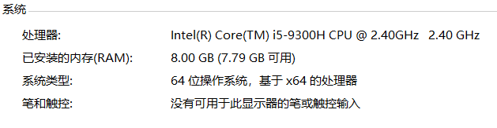

命令行systeminfo执行结果(至少包含启动设备行)
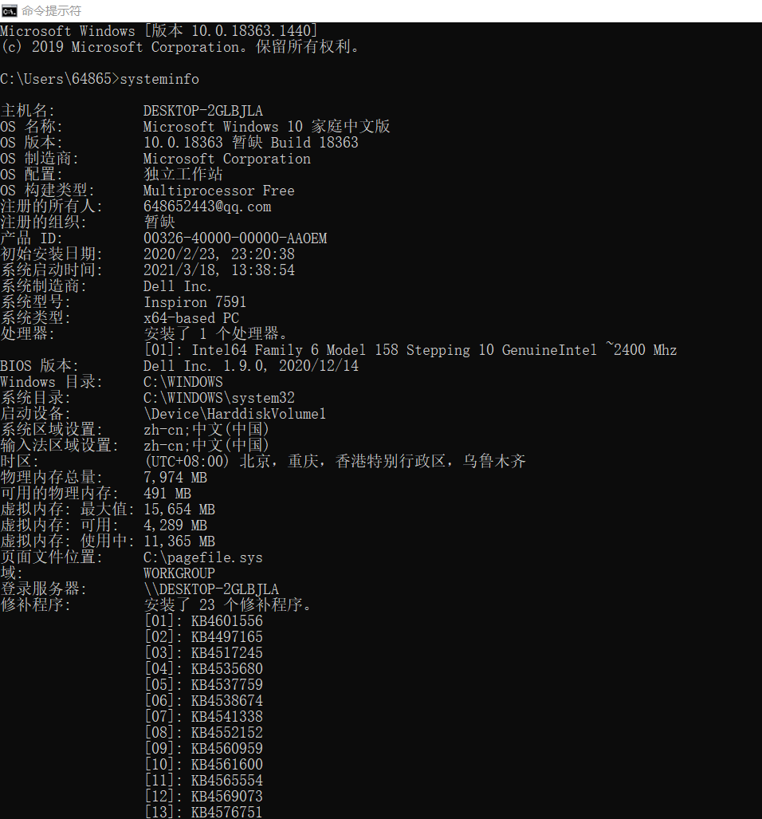

- (b)
图3-1 Windows下计算机基本信息

2.2 设备管理器查看（2分）
按链接列出设备，找出所有的键盘鼠标设备。写出每一个设备的从根到叶节点的路径。
键盘：基于ACPIx64的电脑/Microsoft ACPI-Compliant System/Intel（R）HID Event Filter/HID Keyboard Device
鼠标1：基于ACPIx64的电脑/Microsoft ACPI-Compliant System/PCI Express根复合体/intel（R）串行IO I2C主机控制器-A369/I2C HID设备/HID-compliant mouse
鼠标2（若有）：

2.3 隐藏分区与虚拟内存之分页文件查看（2分）
写出计算机主硬盘的各隐藏分区的大小（MB）：
类型 | 大小
系统 | 650MB
保留 | 128MB
恢复 | 990MB
恢复 | 14GB
恢复 | 1228MB

写出pagefile.sys的文件大小（Byte）：7680*1024*1024
C盘根目录下其他隐藏的系统文件名字为：OneDriveTemp、ProgramData、Recovery
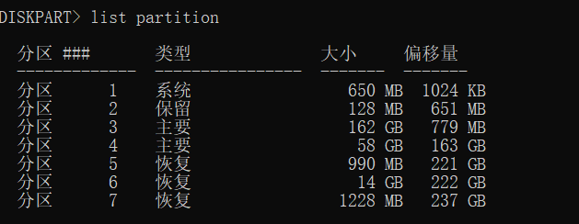

2.4 任务管理与资源监视（2分）
写出你的计算机的PID最小的两个任务的名称、描述。
名称 | 描述
系统中断 | 延迟过程调用和中断服务例程
系统空闲进程 | 处理器空闲时间百分比

2.5 计算机硬件详细信息（2分）
CPU个数： 1 物理核数： 4 逻辑处理器个数： 8
L1 Cache大小： 256KB L2 Cache大小： 1.0MB L3 Cache大小： 8.0MB
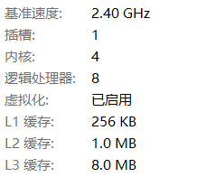
图3-2 Windows下计算机硬件详细信息

第3章 Linux软硬件系统观察分析
总分10分

3.1 计算机硬件详细信息（3分）
CPU个数： 1 物理核数： 1 逻辑处理器个数： 1
MEM Total： 1951564 Used： 1037820 Swap：
 | Total | Used
Mem | 1951564 | 1037820
Swap | 998396 | 52700

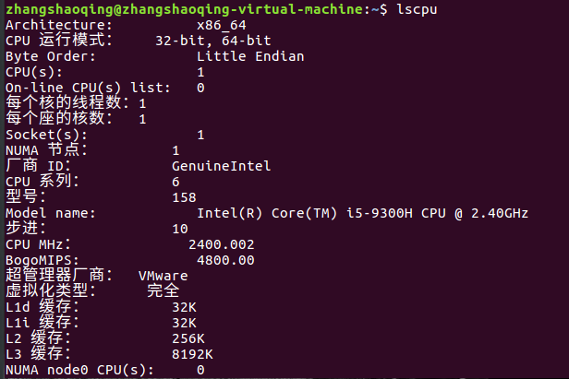

图4-1 Linux下计算机硬件详细信息

3.2 任务管理与资源监视（3分）
写出Linux下的PID最小的两个任务的PID、名称（Command）。
1. 1 systemd
2. 2 kthreadd

3.3 Linux下网络系统信息（4分）
写出本虚拟机的IPv4地址：__192.168.220.128______________
mac地址：________00:0c:29:62:55:28_______________________
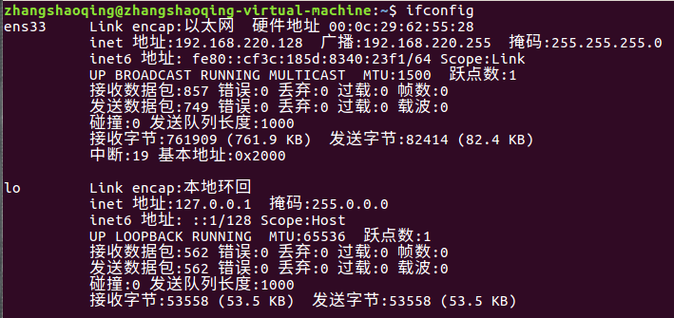

图4-1 Linux下网络系统信息

第4章 以16进制形式查看程序Hello.c
总分6分

4.1 请查看HelloWin.c与HelloLinux.c的编码（3分）
HelloWin.c采用_ANSI_____编码，HelloLinux.c采用__UTF-8 Unicode_____编码，你的姓名__张少卿__________分别编码为：_E5 BC A0 E5 B0 91 E5 8D BF___与___e5bca0e5b0 91e58dbf 0a________________________。
HelloWin.c在Linux下用gcc缺省模式编译后运行结果为：__Hello 1190200721������___________
_______________________________________。

4.2 请查看HelloWin.c与HelloLinux.c的回车（3分）
Windows下的回车编码为：_0D 0A____，Linux下的回车编码为：__0a 0a_____。
交叉打开文件（在一个操作系统下，打开另一个系统中创建的文本文件）的效果是 linux下打开window文件，回车符号消失：window下打开linux多了一个回车符号 。

第5章 程序的生成 Cpp、Gcc、As、ld
总分4分

5.1 请提交每步生成的文件（4分）
hello.i hello.s hello.o hello.out

见附件

第6章 计算机系统的基本信息获取编程
总分10分

6.1 请提交源程序文件
isLittleEndian.c
cpuWordSize.c

第7章 计算机数据类型的本质
总分10分

7.1 请提交源程序文件Datatype.c
要求有main函数进行测试。
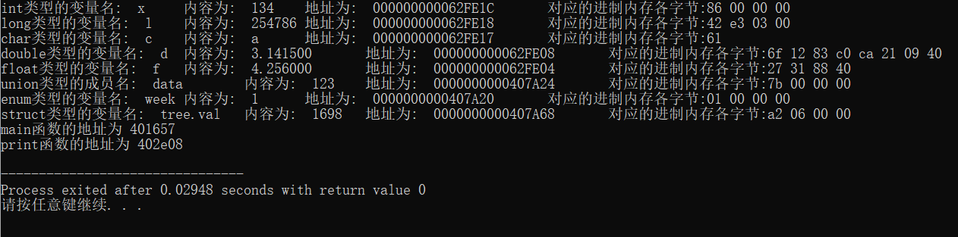

第8章 程序运行分析
总分40分

8.1 sum的分析（20分）
当len输入为0的时候，程序会陷入死循环。

因为len的类型为unsigned，当len输入为0时，无符号的0-1 ！= -1，而是由于溢出变为其类型的最大值（4294967295），而此时数组可能没有这么大，造成了访问数组时数组越界，造成了程序的死循环。

8.2 float的分析（20分）
Float类型的尾数只有23位，因此超出的位数需要进行舍入，当第24位是0，根据要向偶数取整的原则，25位要向下取整；当24位是1时,25位要向上取整。因此第一组的数据产生了一系列的偏差，而第二组的数据则刚好可以表示本身的数据，所以没有产生偏差。
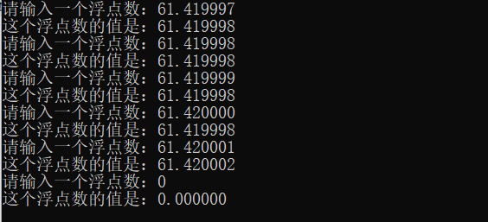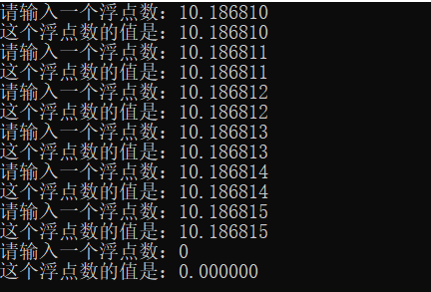

第9章 总结

9.1 请总结本次实验的收获
1.学习了如何用系统本身的设置和命令行来对window软硬件参数进行观察，同时发现了计算机的在进行硬盘分配会预留一部分的硬盘空间作为恢复分区并将其隐藏起来。
2.计算机PID最小的两项任务为系统中断、系统空闲进程，其主要功能分别为延迟过程调用和中断服务例程、处理器空闲时间百分比。
3.不同的环境下其编码格式可能不同，同样地在window和linux打开同一份文件其显示可能会出现差异。例如回车符的不同。
4.一个程序的生成分为4个过程。
.c文件预处理为.i文件，在编译为.s文件，再汇编为.o文件，最后链接为.out文件
5.计算机的存储分为大端模式和小端模式，intel储存是小端模式，64位的计算机cpu一次能处理的字长为8位
6.计算机数据是由一串二进制串储存。
7.无符号数的取值是非负数，在条件判断时要注意，float类型在计算机储存有一定的精度，其主要遵循向偶取整原则。

9.2 请给出对本次实验内容的建议
希望实验手册能够更清楚些。

参考文献

为完成本次实验你翻阅的书籍与网站等
[1] 林来兴. 空间控制技术[M]. 北京：中国宇航出版社，1992：25-42.
[2] 辛希孟. 信息技术与信息服务国际研讨会论文集：A集[C]. 北京：中国科学出版社，1999.
[3] 赵耀东. 新时代的工业工程师[M/OL]. 台北：天下文化出版社，1998 [1998-09-26]. http://www.ie.nthu.edu.tw/info/ie.newie.htm（Big5）.
[4] 谌颖. 空间交会控制理论与方法研究[D]. 哈尔滨：哈尔滨工业大学，1992：8-13.
[5] KANAMORI H. Shaking Without Quaking[J]. Science，1998，279（5359）：2063-2064.
[6] CHRISTINE M. Plant Physiology: Plant Biology in the Genome Era[J/OL]. Science，1998，281：331-332[1998-09-23]. http://www.sciencemag.org/cgi/ collection/anatmorp.

